红色江山永不变色

“新中国是无数革命先烈用鲜血和生命铸就的。要深刻认识红色政权来之不易，新中国来之不易，中国特色社会主义来之不易。”
“全党同志不能忘记红色政权是怎么来的、新中国是怎么来的、今天的幸福生活是怎么来的。”
“中国共产党将始终高举红色的旗帜，坚定走中国特色社会主义道路，把先辈们开创的事业不断推向前进。”
红色，是中国共产党、中华人民共和国最鲜亮的底色。在伟大祖国960多万平方公里的广袤大地上，红色资源星罗棋布，红色基因代代相传。每一寸鲜血浸染的红色热土，每一段感人至深的红色往事，都凝结着艰苦卓绝的牺牲奉献，铭刻着气吞山河的壮丽辉煌，是全党全国各族人民弥足珍贵的精神财富，是党史学习教育鲜活生动的教科书。
党的十八大以来，习近平总书记多次到访革命纪念地，瞻仰革命历史纪念场所，反复强调要铭记光辉历史，发扬红色传统，赓续红色血脉，确保红色江山永不变色。《用好红色资源，传承好红色基因，把红色江山世世代代传下去》这篇重要文章，是习近平总书记2012年12月至2021年3月期间在河北、山东、福建、陕西、重庆、江西、安徽、宁夏、广西、上海、浙江、江苏、辽宁、甘肃、北京、河南、云南、山西、吉林、湖南、贵州等地考察调研时的讲话中有关这方面内容的节录。文章涵盖了中国共产党创建、大革命、土地革命战争、抗日战争、解放战争、抗美援朝战争、社会主义建设初期等不同时期具有标志性、代表性的重大事件、历史发生地、革命故事、英雄人物、革命精神等，生动展示出总书记对革命老区和革命圣地的赤子之心和深厚情怀，对革命先烈先辈的无限景仰和深切缅怀，对英雄气概、革命精神、党的光荣传统的无比尊崇和深情礼赞：
——上海中共一大会址和嘉兴南湖红船、井冈山革命根据地、长征出发地江西于都……这些革命圣地令人向往，总书记反复提及；
——秋收起义、通道转兵、遵义会议……这些历史事件意义重大，总书记带领大家重温；
——赵世炎、方志敏、江姐……这些革命先烈事迹动人，总书记要求我们永远铭记；
——井冈山精神、长征精神、延安精神……这些革命精神薪火相传，总书记要求我们结合新的时代条件发扬光大。
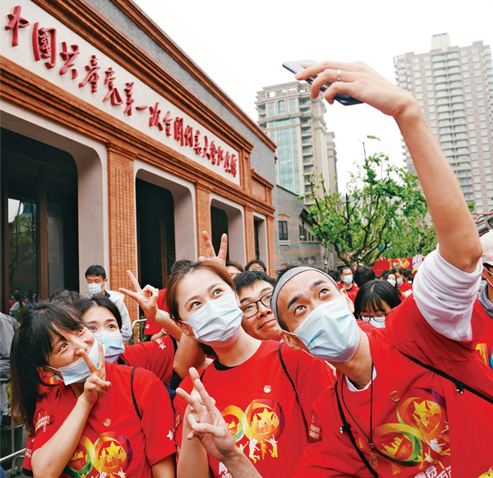
2021年5月4日，在上海中共一大纪念馆国旗广场，参加庆祝中国共产党成立100周年五四主题集会的青年们在自拍合影。新华社记者 刘颖/摄
再过几十天，中国共产党就将迎来100岁生日这个伟大的时刻。认真学习习近平总书记这篇重要文章，重温那一段段壮怀激烈的峥嵘岁月，感悟党一路走来的苦难辉煌，对于全党更加深刻了解我们党的百年历史，不忘初心、牢记使命，昂扬奋进全面建设社会主义现代化国家新征程，不断书写新的历史、创造新的辉煌，具有十分重要的意义。

镌刻着红色记忆的土地
我们党的百年历史，是由一个又一个“红色地标”串联起来的。每一片红色土地，都见证了革命先辈艰难曲折、不屈不挠的求索历程，记录下中国共产党人为中国人民谋幸福、为中华民族谋复兴而舍生忘死、赴汤蹈火的伟大牺牲、伟大贡献。
党的十八大以来，习近平总书记一次次踏访革命圣地，足迹遍及长城内外、大江南北，在一遍又一遍寻根溯源中，指引全党进一步弄清“我们从哪儿来、往哪儿去”的根本问题。在这篇重要文章中，总书记提到了一系列“红色地标”，殷切嘱托全党同志从中接受“精神上、思想上的洗礼”，巩固和升华理想信念，把民族复兴伟大事业推向前进。
——上海中共一大会址、嘉兴南湖红船：中国共产党在这里诞生。
1921年7月23日，中国共产党第一次全国代表大会在上海法租界望志路106号（今兴业路76号）开幕，后因暗探袭扰，转移到浙江嘉兴南湖游船上举行。这次大会宣告了中国共产党的正式成立，中国革命的面貌从此焕然一新，中国共产党的壮阔征程就此起航。
习近平总书记多次瞻仰党的一大会址，“每次都有很深的感触”。2017年10月31日，党的十九大闭幕仅一周，他便带领中央政治局常委专程从北京前往上海和浙江嘉兴，瞻仰上海中共一大会址和浙江嘉兴南湖红船，回顾建党历史，重温入党誓词，宣示新一届党中央领导集体的坚定政治信念。总书记深刻指出：“上海党的一大会址、嘉兴南湖红船是我们党梦想起航的地方。我们党从这里诞生，从这里出征，从这里走向全国执政。这里是我们党的根脉。”强调，“事业发展永无止境，共产党人的初心永远不能改变。唯有不忘初心，方可告慰历史、告慰先辈，方可赢得民心、赢得时代，方可善作善成、一往无前”。
——井冈山：中国革命的摇篮。
1927年，大革命失败后，毛泽东同志率领秋收起义部队走上江西井冈山，创建了中国第一个农村革命根据地，开辟了“农村包围城市，武装夺取政权”的革命道路。1965年5月22日，毛泽东同志重上井冈山，感慨道：“没有井冈山过去艰苦卓绝的奋斗，就不会有今天革命的胜利。胜利真是用生命换来的啊！”
2016年2月2日，春节将近，习近平总书记第三次来到井冈山。回望井冈山的革命岁月，总书记由衷感怀：“井冈山是革命的山、战斗的山，也是英雄的山、光荣的山，每次来缅怀革命先烈，思想都受到洗礼，心灵都产生触动。”强调，“我们要向革命先烈表示崇高的敬意，我们永远怀念他们、牢记他们，传承好他们的红色基因”。
——于都：中央红军长征从这里出发。
1934年10月，第五次反“围剿”失败后，党中央、中革军委率中央红军踏上战略转移的漫漫征程，开始了艰难曲折的伟大长征。江西于都，正是中央红军长征集结出发地。
红军长征的历史，在习近平总书记心中重逾千钧。党的十八大以来，总书记多次踏上长征出发、转折、会师等标志性纪念地，深情讲述长征故事，深刻阐述长征这一理想信念的伟大远征、检验真理的伟大远征、唤醒民众的伟大远征、开创新局的伟大远征。2019年5月20日，在江西考察调研的习近平总书记辗转奔波数小时来到于都，回首艰苦卓绝的长征，他感慨万千：“革命理想高于天。理想信念之火一经点燃，就永远不会熄灭。在中央苏区和长征途中，党和红军就是依靠坚定的理想信念和坚强的革命意志，一次次绝境重生，愈挫愈勇，最后取得了胜利，创造了难以置信的奇迹。”
——照金：陕甘边革命根据地的创始之地。
20世纪30年代初，在极其艰难困苦的情况下，刘志丹、谢子长、习仲勋等老一辈革命家在照金英勇开展革命活动，组建了中国工农红军第二十六军，创建了以照金为中心的陕甘边革命根据地。
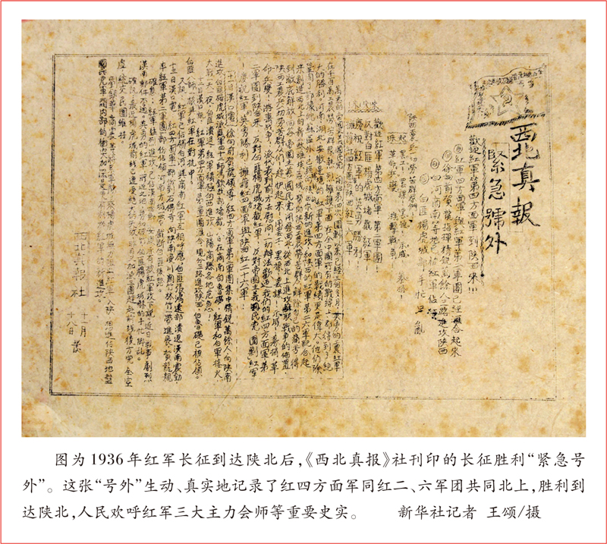
2015年2月14日，在陕西考察调研的习近平总书记来到铜川市耀州区照金镇。总书记参观陕甘边革命根据地照金纪念馆，考察了当年红二十六军和陕甘边区游击队在山崖上利用天然洞穴修建的薛家寨革命旧址。“在中国革命史上写下了光辉的一页”，总书记高度评价陕甘边革命根据地发挥的重要作用，强调“要加强对革命根据地历史的研究，总结历史经验，更好发扬革命精神和优良作风”。
——将台堡：红军长征史上最后一次会师。
1936年10月9日，红一、红四方面军在甘肃会宁会师。22日，红一、红二方面军在宁夏将台堡会师。至此，红军三大主力胜利会师，长征胜利结束，中国共产党领导人民在新的起点上展开了波澜壮阔的新画卷。
2016年7月18日，习近平总书记来到宁夏考察调研，一下飞机就驱车来到西吉县将台堡。现场感受红军会师的历史场景，总书记不禁感慨“再一次受到深刻教育”，强调“要铭记革命历史、传承革命传统，并用以教育广大干部群众，教育一代又一代青少年”。
——延安：中国革命的大本营。
1935年10月，中央红军到达陕北吴起镇。作为土地革命战争后期全国硕果仅存的完整革命根据地，陕甘宁革命根据地为党中央和各路红军长征提供了落脚点，为全民族抗日战争爆发后八路军主力奔赴抗日前线提供了出发点。在此后的13年里，党中央以延安为中心运筹帷幄领导全国革命，制定实施了一系列正确的路线方针政策，实现了革命力量大发展，领导抗日战争取得最终胜利，为新民主主义革命胜利奠定了坚实基础。在这里，马克思主义中国化的第一次飞跃——毛泽东思想走向成熟，并被确立为党的指导思想，教育了一代又一代人。
“延安养育了我，培养了我，陕西是根，延安是魂。”延安，对习近平总书记有着特殊的意义。2015年2月13日，习近平总书记再赴延安。在党的七大会址前，总书记动情地说，“这里我来过多次，插队时每次到延安都要来看看，每次都受到精神上的洗礼”。他深刻阐述延安和陕甘宁革命老区在中国革命史上十分重要而特殊的地位，满含深情地指出：“革命老区是党和人民军队的根，我们不能忘记我们是从哪里走来的，永远都要从革命历史中汲取智慧和力量。”
——金寨：中国革命的重要策源地、人民军队的重要发源地。
位于大别山腹地的安徽省金寨县，是鄂豫皖革命根据地的核心区，也是解放战争时期刘邓大军千里跃进大别山的前方指挥部所在地。这里诞生了红四方面军、红二十五军、红二十八军，革命战争年代不足23万人的金寨县先后有10万人参军参战，金寨人民以鲜血和生命为鄂豫皖苏区“28年红旗不倒”作出了特殊贡献。
2016年4月24日，在安徽考察调研的习近平总书记，第一站就来到金寨。总书记感念金寨人民为中国革命作出的巨大贡献，无比崇敬地指出：“一寸山河一寸血，一抔热土一抔魂。回想过去的烽火岁月，金寨人民以大无畏的牺牲精神，为中国革命事业建立了彪炳史册的功勋，我们要沿着革命前辈的足迹继续前行，把红色江山世世代代传下去。”

——阜平：太行丰碑。
1937年到1948年的11年间，聂荣臻同志领导晋察冀军区，在太行山深处以河北阜平为起点创建了我党第一块敌后抗日根据地——晋察冀抗日民主根据地。1948年4月，毛泽东同志率中央机关来到阜平城南庄，在这里召开中央书记处扩大会议，调整南线战略，为三大战役胜利奠定了坚实基础。
自少时起，阜平就在习近平总书记心中留下很深的印象，聂荣臻同志流泪说“阜平不富，死不瞑目”的事总书记一直铭记在心，这是他“对阜平革命老区的一个情结”。2012年12月29日，习近平总书记来到河北省阜平县，冒着严寒走进地处深山的龙泉关镇骆驼湾村、顾家台村看望困难农户，向全党发出了新时代脱贫攻坚的动员令。总书记回顾阜平的光荣革命历史，饱含深情地指出：“阜平和阜平人民为中国革命胜利作出了重要贡献，党和人民永远不会忘记。”
——西柏坡：新中国从这里走来。
1947年3月，党中央主动撤离延安，转战陕北，“以一个延安换取全中国”。城南庄会议后不久，毛泽东同志于1948年5月27日到达西柏坡，西柏坡成为中国革命的中心，也成为中国革命的最后一个农村指挥所。短短10个月里，党中央不仅指挥三大战役取得了胜利，而且为筹建新中国进行了精心谋划，以一系列战略性部署，为迎接革命胜利做好准备。
西柏坡是习近平总书记多次踏访的红色土地，“每次都怀着崇敬之心来，带着许多思考走”。2013年7月11日，在河北考察调研的总书记来到这里，参观西柏坡纪念馆、毛泽东旧居、中央军委作战室、七届二中全会旧址。在著名的九月会议旧址，总书记主持召开座谈会，情真意切地表达心声：“我们这一代人，出生在新中国成立后不久，是在红旗下长大的，对党、对国家、对人民感情很深，对我们党的光荣历史和优良作风印象很深。每到井冈山、延安、西柏坡等革命圣地，都是一次精神上、思想上的洗礼。每来一次，都能受到一次党的性质和宗旨的生动教育，就更加坚定了我们的公仆意识和为民情怀。”
——香山：为新中国奠基。
1949年3月23日，毛泽东等中央领导同志率领中央机关和中国人民解放军总部从西柏坡赶赴北平、进驻香山。在香山期间，党中央指挥了举世闻名的渡江战役，吹响了解放全中国的进军号角；毛泽东同志发表《论人民民主专政》，为新中国奠定理论和政策基础；中国共产党人与各民主党派、各界人士共同筹备中国人民政治协商会议，起草通过《中国人民政治协商会议共同纲领》，确定了新中国国体、政体，制定了新中国一系列基本政策。党中央在香山虽然只有半年时间，但这里是我们党领导解放战争走向全国胜利、新民主主义革命取得伟大胜利的总指挥部，是中国革命重心从农村转向城市的重要标志，是中国共产党人进京“赶考”的首站。
2019年9月12日，习近平总书记专程前往北京香山革命纪念地，瞻仰双清别墅、来青轩等革命旧址，参观香山革命纪念馆，观看《为新中国奠基》主题展览，回顾中国共产党领导中国人民夺取全国胜利和党中央筹建中华人民共和国的光辉历史，缅怀毛泽东同志等老一辈革命家的丰功伟绩，向全党提出3方面要求：一是“继承和发扬老一辈革命家‘宜将剩勇追穷寇，不可沽名学霸王’的革命到底精神”；二是“继承和发扬老一辈革命家坚持立党为公、执政为民的革命情怀”；三是“继承和发扬老一辈革命家谦虚谨慎、不骄不躁、艰苦奋斗的优良作风”，以“赶考”的清醒和坚定答好新时代的答卷。

从苦难走向辉煌的伟大征程
伟大征途多奇崛，雄关漫道真如铁。中国共产党团结带领人民艰苦奋斗的历史征程，百转千回、波澜壮阔，既有困于险境绝境的惨烈悲壮，也有绝处逢生的伟大转折，更有势如破竹的闯关夺隘、从胜利走向胜利的高歌凯旋。
在这篇重要文章中，习近平总书记带领我们重温党史上的许多重大事件、著名战役战斗，讲述一个又一个真实感人的红色故事，深刻揭示百年大党的初心本色、理想信念和使命担当。
——秋收起义：中国革命从城市转向农村的新起点。
“秋收时节暮云愁，霹雳一声暴动。”1927年8月，党中央决定在群众基础较好的湘鄂粤赣四省发动农民举行秋收起义。9月，毛泽东同志率领工农革命军第一师发动湘赣边界秋收起义。在攻打中心城市长沙受挫后，毛泽东同志果断改变计划，决定到敌人统治力量薄弱的农村山区寻找落脚点，并在途中进行了著名的“三湾改编”。秋收起义和井冈山农村革命根据地的创立，为后来各地工农红军和农村革命根据地的大规模发展奠定了基础，将中国革命推向了一个新的高潮。
——湘南暴动：农村包围城市、武装夺取政权的一次重大实践。
1928年初，朱德、陈毅率领部分南昌起义部队转战千里，来到湘南，与中共湘南特委共同发动和领导了湘南暴动。这次暴动的烈火燃遍湘南，波及湘粤赣边境地区，参加人数达100万以上，是我们党从八七会议至1928年底所领导的100余次武装起义中，坚持时间最长、参加人数最多、影响巨大的一次革命武装暴动，为井冈山革命根据地的巩固和发展创造了重要条件。
——湘江战役：决定中国革命生死存亡的关键一战。
1934年11月下旬，中央红军连续突破国民党军三道封锁线，抵达广西境内全州、兴安一线的湘江边。蒋介石调集40万大军，布下第四道封锁线，企图将红军围歼于湘江以东。在生死存亡的关键时刻，数万红军将士奋不顾身，以大无畏的革命精神向着炮火冲去，撕开了敌人的防线。湘江战役是中央红军突围以来损失最惨重的一场战役。经此一役，中央红军从出发时的8.6万人锐减为3万多人。
湘江战役是习近平总书记“印象最深刻”、“讲得最多”的“壮烈一战”和“决定中国革命生死存亡的重要历史事件”。“寸土千滴红军血，一步一尊英雄躯。”总书记高度评价湘江战役红军将士的英勇顽强，多次深情讲述湘江战役中牺牲先烈尤其是陈树湘烈士“断肠明志”的事迹。2021年4月25日，总书记再赴广西考察，首站便来到位于桂林市全州县的红军长征湘江战役纪念园。在这里，总书记思绪万千，深刻阐述湘江战役和红军长征的奇伟不凡：
“试想，如果没有这么一批勇往直前、舍生忘死的红军将士，红军怎么可能冲出敌人的封锁线，而且冲出去付出了那么大的牺牲，还没有溃散。靠的是什么？靠的正是理想信念的力量！”
“正是因为红军是一支有理想信念的革命军队，才能视死如归、向死而生、一往无前、绝境重生，迸发出不被一切敌人压倒而是压倒一切敌人的英雄气概。为什么中国革命在别人看来是不可能成功的情况下居然成功了？成功的奥秘就在这里。”
“我们对实现下一个百年奋斗目标、实现中华民族伟大复兴就应该抱有这样的必胜信念。困难再大，想想红军长征，想想湘江血战。”
——通道转兵：实现长征伟大转折的历史开端。
1934年冬，中央红军突破敌军第四道封锁线，抵达湖南通道。在敌军抢先进入阵地、张网以待的危急关头，根据毛泽东同志的主张，中央红军临时转兵西进，避免了按原计划北上湘西与红二、红六军团会合可能遭受的毁灭性打击。通道转兵，为此后遵义会议的召开奠定了基础，成为伟大转折的历史开端。
——遵义会议：生死攸关的转折点。
1935年1月，党中央在贵州遵义召开政治局扩大会议，作出增选毛泽东同志为中央政治局常委、取消“三人团”等一系列重大决定，使中国革命转危为安。遵义会议“确立了毛泽东同志在党中央和红军的领导地位，开始确立了以毛泽东同志为主要代表的马克思主义正确路线在党中央的领导地位，开始形成以毛泽东同志为核心的党的第一代中央领导集体，开启了我们党独立自主解决中国革命实际问题的新阶段，在最危急关头挽救了党、挽救了红军、挽救了中国革命”。
2015年6月16日，习近平总书记赴贵州考察调研，专程前往参观遵义会议会址和陈列馆，强调要运用好遵义会议历史经验，让遵义会议精神永放光芒。2021年2月5日，再赴贵州的总书记对遵义会议的重大意义作出深刻阐述，强调“遵义会议的鲜明特点是坚持真理、修正错误，确立党中央的正确领导，创造性地制定和实施符合中国革命特点的战略策略。这在今天仍然具有十分重要的意义”。总书记要求全党结合党史学习教育，从长征精神和遵义会议精神中深刻感悟共产党人的初心和使命，走好新时代的长征路。
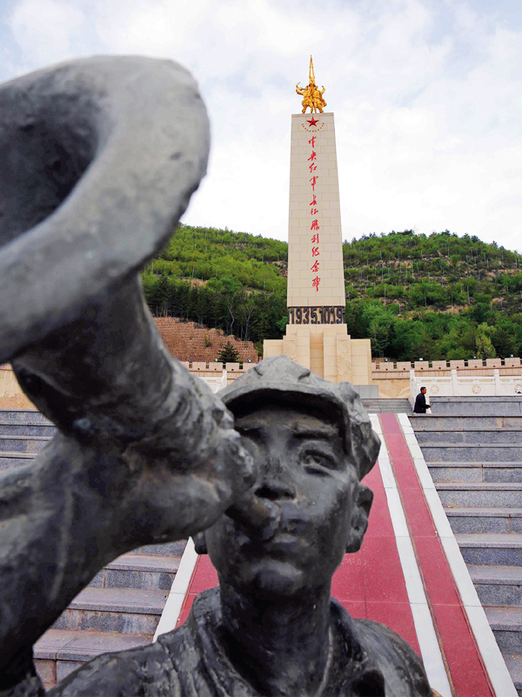
1935年10月19日，党中央和中央红军进驻陕甘边革命根据地吴起镇，胜利地完成了历时一年、纵横11个省、行程二万五千里的长征。今天，在陕西省吴起县胜利山中央红军长征胜利纪念园，矗立着一座“中央红军长征胜利纪念碑”。广场的前面，还有一个小号兵吹号的塑像。中新社记者 任海霞/摄
——单家集夜话：“军民鱼水情，回汉一家亲”。
红军长征途中三次经过六盘山区，每次都路过同一个村庄——单家集。1935年10月5日，毛泽东同志率领中央红军到达宁夏西吉的单家集，受到当地群众热烈欢迎和盛情款待。回族群众邀请毛泽东等红军领导人到“陕义堂”清真寺参观。当晚，毛泽东同志与回族阿訇马德海坐在炕头彻夜长谈，进一步升华了军民关系，成为党史上的一段佳话，至今流传。
——“半截皮带”的故事：“铁心跟党走”的生动写照。
1936年7月，红四方面军31军93师274团8连年仅14岁的战士周国才随部队穿越草地北上。草地走了不到一半就断粮了，一切能吃的东西都被吃光后，大家只好解下皮带煮着吃。当周国才的皮带被煮食一截后，他恳求把它留下作为纪念，带着“去延安见毛主席”。周国才最终跟随大部队胜利到达延安，为了缅怀牺牲的战友，他用铁筷子在皮带背面烫上了“长征记”3个字。
在这篇重要文章中，习近平总书记讲到“半截皮带”的故事，动容地说：“红军战士宁肯忍饥挨饿，也要将半截皮带留下来，带着它‘去延安见毛主席’。这就是信仰的力量，就是‘铁心跟党走’的生动写照。”总书记嘱咐，部队中像这样的红色资源很多，要发掘好、运用好，丰富“红色基因代代传”工程内涵，加强党史军史和光荣传统教育，确保官兵永远听党话、跟党走。
——平型关大捷：打破日军“不可战胜”的神话。
1937年9月25日，八路军第一一五师主力在山西平型关设伏，一举歼灭日军1000余人，击毁日军汽车100余辆，缴获一批辎重和武器。平型关大捷是全民族抗战爆发后中国军队主动对日作战取得的第一次重大胜利，打破了日军“不可战胜”的神话，极大振奋了全国军民的抗战信心，提高了共产党和八路军的声望，越来越多人相信共产党不但坚决抗日，并且有能力战胜敌人。
——百团大战：沉重打击日军“囚笼政策”。
1939年冬，在抗日战争相持阶段，日军推行“以铁路为柱，公路为链，碉堡为锁”的“囚笼政策”，全面加强对中国的经济封锁、军事进攻和政治诱降。1940年8月至次年1月，八路军总部在华北发动了一次大规模对日军的进攻，参战部队、游击队和民兵同时发起攻击。随着战役展开，陆续参战的部队达到105个团20余万人，形成百团大战之规模。百团大战是全民族抗战以来八路军在华北发动的规模最大、持续时间最长的一次带战略性进攻的战役，给日军的“囚笼政策”以沉重打击，提高了共产党和八路军的威望，有力提振了全国人民的信心。
——淮海战役：人民战争的伟大胜利。
1948年11月6日，党中央决定发起规模空前的淮海战役。战役至1949年1月10日胜利结束，历时65天，共消灭国民党军55万余人，击退两个兵团的援军。经此一役，南线国民党军队精锐主力已被消灭，国民党政府首都南京直接暴露在人民解放军面前，国民党反动统治陷入土崩瓦解的境地。淮海战役期间，华东、中原、冀鲁豫、华中四个解放区的人民以无比巨大的热情，以源源不绝的人力物力，给予前线空前规模的支援。
淮海战役是习近平总书记多次提及的重大战役。2017年12月，在江苏考察调研的总书记专程来到徐州凤凰山东麓，瞻仰淮海战役烈士纪念塔，参观淮海战役纪念馆。他深有感触地说，“淮海战役深刻启示我们，决定战争胜负的未必一定是武器和兵力，军队的战略战术运用、将士们的信心和勇气、人民的支持和帮助，往往是更为重要的因素”。强调，“淮海战役就是小推车推出来的胜利。我们要好好回报人民，让人民过上幸福美好的生活”。
——党的七届二中全会：始终牢记“两个务必”。
1949年3月5日至13日，党的七届二中全会在河北西柏坡召开。此时，我们党领导人民经过28年的浴血奋战，即将完成以农村包围城市、最后夺取全国胜利的历史任务，掌握全国政权、建立新中国的历史使命摆在了党的面前。在这个重大历史转折关头，毛泽东同志在会上告诫全党，夺取全国胜利，只是万里长征走完了第一步，以后的路更长，工作更伟大、更艰苦，“务必使同志们继续地保持谦虚、谨慎、不骄、不躁的作风，务必使同志们继续地保持艰苦奋斗的作风”。“两个务必”的提出，不仅在当时起到了警醒全党的作用，70多年来一直是共产党人的传家宝。
党的十八大以来，习近平总书记多次提到“两个务必”，深刻指出，“两个务必”包含着对我国几千年历史治乱规律的深刻借鉴，包含着对我们党艰苦卓绝奋斗历程的深刻总结，包含着对胜利了的政党永葆先进性和纯洁性、对即将诞生的人民政权实现长治久安的深刻忧思，包含着对我们党坚持全心全意为人民服务根本宗旨的深刻认识，思想意义和历史意义十分深远。“确实是高瞻远瞩啊！”在这篇重要文章中，总书记深刻分析提出“两个务必”的历史背景和重要意义，严肃郑重地要求全党不断学习领会“两个务必”的深邃思想和战略考虑，“始终做到谦虚谨慎、艰苦奋斗，使我们的党永远不变质、我们的红色江山永远不变色”。
——抗美援朝战争：新中国的立国立威之战。
1950年6月25日，朝鲜内战爆发。10月初，美军不顾中国政府一再警告，悍然越过三八线，把战火烧到中朝边境。侵朝美军飞机多次轰炸中国东北边境地区，给人民生命财产造成严重损失，我国安全面临严重威胁。值此危急关头，应朝鲜党和政府请求，中国党和政府以非凡气魄和胆略作出抗美援朝、保家卫国的历史性决策。在极不对称、极为艰难的情况下，中国人民志愿军同朝鲜军民密切配合，经过艰苦卓绝的战斗，打败了武装到牙齿的对手，打破了美军不可战胜的神话，迫使不可一世的侵略者在停战协定上签字。2020年10月23日，习近平总书记在纪念中国人民志愿军抗美援朝出国作战70周年大会上庄严宣告：“抗美援朝战争伟大胜利，将永远铭刻在中华民族的史册上！永远铭刻在人类和平、发展、进步的史册上！”

为有牺牲多壮志
“为什么战旗美如画？英雄的鲜血染红了它；为什么大地春常在？英雄的生命开鲜花。”中国共产党的伟大胜利是无数革命先烈用鲜血和生命换来的。据统计，从中国共产党成立到新中国建立，其间为革命牺牲的共产党员和仁人志士多达2100万，其中有名可查的就有370多万。这些铁骨铮铮、视死如归的革命烈士、英雄人物，用钢铁般的信仰信念和血肉之躯，谱写了一曲曲感天动地、荡气回肠的英雄壮歌。
天地英雄气，千秋尚凛然。革命先烈和英雄人物，一直都是习近平总书记心之所系、情之所牵。在这篇重要文章中，总书记提到赵世炎等一系列英雄的名字，深情歌颂他们崇高的革命风范、大无畏的牺牲精神和彪炳史册的伟大功绩。
——赵世炎：“信仰坚定、不怕牺牲”。
赵世炎18岁就积极参加五四运动，赴法国勤工俭学期间，与周恩来同志等发起成立旅法中国共产党早期组织，成为中国共产党党员。1924年回国后，为中国革命斗争特别是工人运动作出了重要贡献。1927年7月，赵世炎不幸被捕。在狱中，他受尽严刑拷打，始终坚贞不屈，大义凛然地宣传党的主张和共产主义理想，“坚信共产主义必将取得胜利”。英勇就义时，年仅26岁。
——刘仁堪：“革命成功万岁”。
刘仁堪1927年9月跟随毛泽东同志率领的秋收起义部队上井冈山，之后奉命回江西省莲花县恢复党组织，筹备建立红色政权。1929年1月，刘仁堪因叛徒告密被捕入狱。在狱中，他任凭敌人软硬兼施、百般折磨，始终坚贞不屈。1929年5月19日，面对敌人的屠刀，刘仁堪向群众慷慨陈词，宣传革命必胜的道理。在被敌人凶残地割去舌头后，他忍住剧痛用脚趾蘸着鲜血写下“革命成功万岁”六个鲜红大字，牺牲时年仅34岁。
——王良：“英勇善战、屡建奇功”。
王良1927年加入工农革命军，参加毛泽东同志领导的湘赣边界秋收起义，参与创建井冈山革命根据地。1928年，他率部以两个连的兵力，打退敌人四个团的进攻，取得了黄洋界保卫战的胜利。在第一次、第二次、第三次反“围剿”中，他驰骋沙场、屡建奇功。1932年6月，作为红一军团第四军军长，王良在指挥歼敌时不幸中弹牺牲。毛泽东同志在追悼会上称赞“王良是一个好干部”。
——韦拔群：杰出的中国早期农民运动领袖。
韦拔群与毛泽东、彭湃三人并称为中国早期农民运动三大领袖。在1926年加入中国共产党之前，他就组织广西农民运动，“三打东兰”。1929年12月，韦拔群与邓小平、张云逸、李明瑞等同志组织领导了百色起义，建立了中国工农红军第七军。红七军主力离开右江苏区北上后，韦拔群奉命留守右江革命根据地，在极其艰苦的条件下坚持领导游击斗争。他多次讲过，“革命者要不怕难，不怕死，坚决为人民的利益牺牲自己的一切”。1932年9月，韦拔群被叛徒杀害，时年38岁。
——吉鸿昌：“恨不抗日死”。
吉鸿昌1932年加入中国共产党，由一名国民党的旧军人转变为坚定的共产主义战士。他曾任“察哈尔民众抗日同盟军”前敌总指挥，经过浴血奋战，收复察哈尔省全境。1934年1月，吉鸿昌化名潜回天津开展地下工作，不幸被捕。在狱中，他受尽严刑拷打始终坚贞不屈。当年11月24日，吉鸿昌在刑场上以树枝作笔、以大地为纸，写下荡气回肠的就义诗：“恨不抗日死，留作今日羞，国破尚如此，我何惜此头。”牺牲时，年仅39岁。
——江善忠：“保护共产党万万年”。
江善忠1929年加入中国共产党，长期担任苏维埃政府裁判部领导工作，为维护苏维埃法律的尊严和苏区的革命秩序作出重要贡献。1934年10月，中央红军长征后，江善忠奉命留在中央苏区，领导苏区群众坚持游击战争。当年12月，为掩护游击队突围，他孤身冒死阻击敌人，身负重伤。面对敌人的劝降，蘸着鲜血在白衬衣上写下“死到阴间不反水，保护共产党万万年”的誓言，跳下悬崖，壮烈牺牲，时年28岁。
——方志敏：“决不能动摇我们的信仰”。
1924年加入中国共产党时，方志敏激动地写道：“从此，我的一切，直至我的生命都交给党去了。”1935年1月，担任中国工农红军北上抗日先遣队军政委员会主席的方志敏，不幸被捕。在敌人监牢里，方志敏不为酷刑所惧，不为利诱所动，把阴暗的囚室当书室，写下了《可爱的中国》、《清贫》等光辉篇章。牺牲前，方志敏留下铮铮誓言：“敌人只能砍下我们的头颅，决不能动摇我们的信仰。”
习近平总书记在不同场合多次提到方志敏烈士和《可爱的中国》等不朽篇章。在这篇重要文章中，总书记再次赞扬他坚定的革命信仰和英勇就义的壮举，指出“革命理想高于天”，“革命先烈为了理想和信念慷慨赴死，靠的是信仰”。
——西路军：“不畏艰险、浴血奋战”。
1936年10月，红四方面军一部奉中革军委命令，西渡黄河准备执行宁夏战役计划。渡河部队根据中央决定称西路军。深入河西走廊的西路军将士，在极端困难的条件下英勇奋战4个月，歼敌两万余人，但终因寡不敌众惨烈失败，血沃祁连。
习近平总书记心里一直牵挂着西路军，评价他们的历史功绩“永载史册”，他们的重大贡献“不可替代、不可磨灭”。在这篇重要文章中，总书记强调要“讲好西路军的故事”，指出，“西路军不畏艰险、浴血奋战的英雄主义气概，为党为人民英勇献身的精神，同长征精神一脉相承，是中国共产党人红色基因和中华民族宝贵精神财富的重要组成部分”。
——杨靖宇：“事迹震撼人心”。
1932年，杨靖宇受命在东北组建抗日游击队伍，在冰天雪地与敌周旋7年多，力量不断壮大，给侵略者以沉重打击。在陷入日军重围之下，杨靖宇同数倍于己的敌人浴血奋战，最后只身一人，仍坚持战斗，于1940年2月23日壮烈牺牲，时年35岁。残忍的敌人剖开他的腹部，发现他的胃里竟没有一粒粮食，有的只是枯草、树皮和棉絮。为纪念杨靖宇，1946年东北民主联军通化支队改名为杨靖宇支队，濛江县改名为靖宇县。在这篇重要文章中，习近平总书记高度评价杨靖宇烈士：“其事迹震撼人心。”
——彭雪枫：智勇双全、战功卓著。
彭雪枫1926年加入中国共产党，1930年参加长沙会战，初露锋芒。长征途中，他率部冲锋陷阵，立下赫赫战功。“皖南事变”后，彭雪枫任新四军第四师师长。1944年9月，彭雪枫率部西进时与敌殊死搏斗，不幸被流弹击中，壮烈牺牲。毛泽东同志为他沉痛写下挽联：“共产党人的好榜样，中华民族的英雄。”
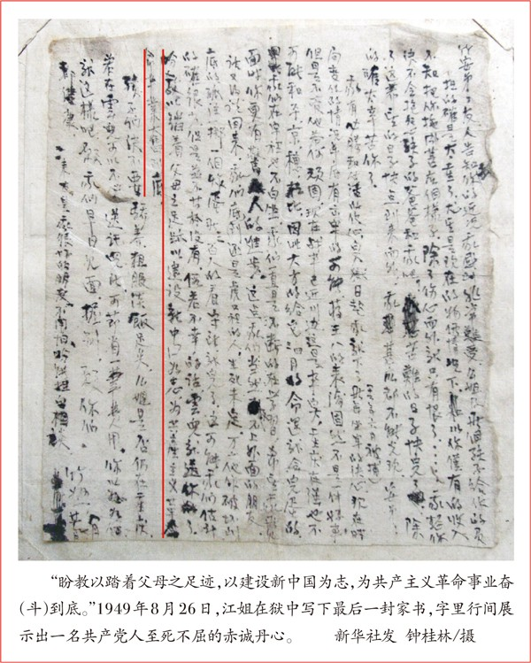
——江姐：“坚贞不屈、永不叛党”。
江姐本名江竹筠，1939年加入中国共产党。1948年6月14日，江竹筠被捕，被关押于重庆渣滓洞集中营。面对敌人的严刑拷打，始终坚贞不屈。“毒刑拷打，那是太小的考验。竹签子是竹子做的，共产党员的意志是钢铁。”她关心难友，参与领导狱中斗争，被亲切地称为“江姐”。1949年11月14日，在重庆解放前夕，江姐被国民党军统特务杀害，为共产主义理想献出29岁的生命。
在这篇重要文章中，习近平总书记深情歌颂江竹筠、王朴、陈然等众多被关押在渣滓洞、白公馆的中国共产党人坚贞不屈的牺牲精神，称赞他们“经受住种种酷刑折磨，不折不挠、宁死不屈，为中国人民解放事业献出了宝贵生命，凝结成‘红岩精神’”。
——“五老”同志：鲜为人知的英雄群体。
在这篇重要文章中，习近平总书记特别提到“五老”同志。2014年10月31日，在福建省上杭县古田镇，习近平总书记在出席全军政治工作会议前，专门把10位老红军、军烈属和“五老”同志代表请到古田党员干部教育基地，同他们亲切座谈。
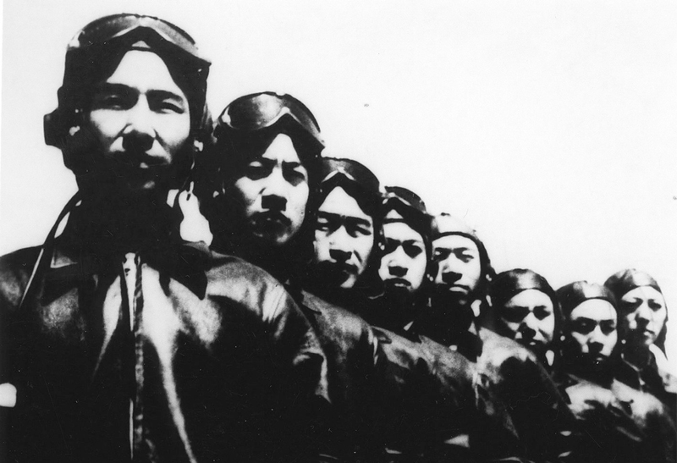
抗美援朝战场上，新生的人民空军发扬“空中拼刺刀”精神，与敌人进行了殊死搏斗。英雄的“王海大队”两轮入朝，共参与空战81次，击落击伤敌机29架，让敌人闻风丧胆。新华社发
“五老”同志，指的是老地下党员、老游击队员、老交通员、老接头户、老苏区乡干部。当年，为了革命需要，他们大多掩盖真实身份，以各种方式巧妙地同敌人展开斗争。他们中的大多数虽不广为人知，却为党和人民甘洒热血、默默奉献，为中国革命胜利作出了重要贡献。

——邱少云：“严守纪律、勇于牺牲”。
1952年10月，抗美援朝战争的上甘岭战役打响。邱少云所在营利用黑夜作掩护，潜伏在一片开阔草丛中，准备第二天黄昏向敌阵地发起冲击。第二天中午，美军发射的燃烧弹落在了邱少云的潜伏点附近，火势迅速蔓延到他身上。为了不暴露目标，他放弃自救，任凭烈火烧身，直至壮烈牺牲，年仅26岁。邱少云用年轻的生命，兑现了他入党志愿书中“为了世界革命，为了战斗的胜利，我愿意献出自己的一切”的誓言。
在这篇重要文章中，习近平总书记赞扬邱少云为“严守纪律、勇于牺牲的战斗英雄”。在纪念中国人民志愿军抗美援朝出国作战70周年大会上，总书记高度评价杨根思、黄继光、邱少云等英雄功臣身上体现出的舍生忘死、向死而生的民族血性，称颂“这种血性令敌人胆寒，让天地动容”。

革命精神耀千秋
革命理想高于天。在艰苦卓绝的革命岁月里，崇高的理想、坚定的信念，激励和指引着革命志士一路向前，锤炼出不畏强敌、不惧风险、敢于斗争、勇于胜利的风骨和品质，形成了光耀千秋的革命精神，构筑起中国共产党人独特的精神谱系。
在这篇重要文章中，习近平总书记多次讲述我们党在各个地方、不同时期形成的一系列革命精神，深刻阐述其内涵实质，反复强调要传承好红色精神，让红色精神放射出新的时代光芒。
——井冈山精神：中国革命精神的源头。
井冈山精神是以毛泽东同志为代表的中国共产党人在井冈山创建革命根据地、开辟中国革命新道路、进行艰苦卓绝的革命斗争中培育和形成的革命精神，其最重要的方面就是坚定信念、艰苦奋斗，实事求是、敢闯新路，依靠群众、勇于胜利。井冈山精神的诞生是中国革命走向胜利的起点，中国革命沿着井冈山道路走向胜利过程中形成的各种革命精神，同井冈山精神都是一脉相承的。
2016年2月，习近平总书记在江西考察工作时指出，“井冈山时期留给我们最为宝贵的财富，就是跨越时空的井冈山精神”，强调要结合新的时代条件，坚持坚定执着追理想、实事求是闯新路、艰苦奋斗攻难关、依靠群众求胜利，让井冈山精神放射出新的时代光芒。
——长征精神：民族精神的最高体现。
“伟大长征精神，就是把全国人民和中华民族的根本利益看得高于一切，坚定革命的理想和信念，坚信正义事业必然胜利的精神；就是为了救国救民，不怕任何艰难险阻，不惜付出一切牺牲的精神；就是坚持独立自主、实事求是，一切从实际出发的精神；就是顾全大局、严守纪律、紧密团结的精神；就是紧紧依靠人民群众，同人民群众生死相依、患难与共、艰苦奋斗的精神。”
2016年10月21日，习近平总书记在纪念红军长征胜利80周年大会上，对长征精神作出深刻阐述，指出伟大长征精神是中国共产党人革命风范的生动反映，是中华民族自强不息民族品格的集中展示，是以爱国主义为核心的民族精神的最高体现。在这篇重要文章中，总书记再次指出，“我们不能忘记党的初心和使命，不能忘记革命理想和革命宗旨，要继续高举革命的旗帜，弘扬伟大的长征精神，朝着中华民族伟大复兴的目标奋勇前进”。
——延安精神：“培育了一代代中国共产党人”。
延安时期，中国共产党人在挽救民族危亡、实现民族独立和人民解放的伟大历史进程中，传承红色基因、弘扬优良作风，培育形成了以坚定正确的政治方向、解放思想实事求是的思想路线、全心全意为人民服务的根本宗旨、自力更生艰苦奋斗的创业精神为主要内容的延安精神。
1949年10月26日，新中国成立不久，毛泽东同志就在致延安的复电中指出：“我并且希望，全国一切革命工作人员永远保持过去十余年间在延安和陕甘宁边区的工作人员中所具有的艰苦奋斗的作风。”习近平总书记多次深情讲述延安精神，强调“要坚持不懈用延安精神教育广大党员、干部，用以滋养初心、淬炼灵魂，从中汲取信仰的力量、查找党性的差距、校准前进的方向”。
——太行精神：“太行浩气传千古”。
抗日战争时期，中国共产党领导八路军和太行儿女，保家卫国、浴血奋战，用鲜血和生命铸就了不朽的太行精神：不怕牺牲、不畏艰险，百折不挠、艰苦奋斗，万众一心、敢于胜利，英勇奋斗、无私奉献。2009年5月25日，习近平同志在视察八路军太行纪念馆时，要求结合新的实际与时俱进地大力弘扬太行精神。
——吕梁精神：贫瘠土地生长出的绚丽之花。
吕梁山区，是红军东征的主战场、晋绥边区核心地区。在黄土高原丘陵沟壑间，险峻恶劣的自然环境和艰苦卓绝的革命战争，赋予吕梁儿女特别能吃苦、特别能战斗的英雄气概，铸就了“艰苦奋斗、顾全大局、自强不息、勇于创新”的吕梁精神。2017年6月，习近平总书记在吕梁革命老区考察调研时动情地说：“革命战争年代，吕梁儿女用鲜血和生命铸就了伟大的吕梁精神。我们要把这种精神用在当今时代，继续为老百姓过上幸福生活、为中华民族伟大复兴而奋斗。”
——沂蒙精神：“水乳交融、生死与共”。
在抗日战争和解放战争时期，山东东南部的沂蒙革命根据地420万人口有120多万人拥军支前，20多万人参军参战，10万多人英勇牺牲，涌现出沂蒙六姐妹、沂蒙母亲、沂蒙红嫂等一大批先锋模范人物，诞生了沂蒙精神。在这篇重要文章中，习近平总书记指出，“沂蒙精神与延安精神、井冈山精神、西柏坡精神一样，是党和国家的宝贵精神财富，要不断结合新的时代条件发扬光大”。
——红岩精神：不折不挠、宁死不屈。
抗日战争进入相持阶段后，为加强党对国民党统治区工作的领导，1939年，周恩来同志领导中共中央南方局在重庆一处名为“红岩嘴”的地方开展对敌斗争。他们在极其险恶的政治环境中，善处逆境，勇于牺牲，卓有成效地开展工作，培育出伟大的红岩精神。在这篇重要文章中，习近平总书记深情回顾重庆这片英雄的土地光荣革命历程和革命传统，歌颂革命先烈和革命前辈用鲜血和生命凝结成的红岩精神，要求用红色资源教育引导广大党员、干部“坚定理想信仰，养成浩然正气”。
——雷锋精神：全心全意为人民服务。
1962年8月，年仅22岁的解放军战士雷锋不幸因公殉职。1963年2月，雷锋的感人事迹被报道后，毛泽东同志写下“向雷锋同志学习”的题词，要求全党全军“学习他一切从人民的利益出发，全心全意为人民服务的精神”。从此，以雷锋名字命名的雷锋精神就一代代传承开来。习近平总书记多次就学习弘扬雷锋精神作出重要指示。在这篇重要文章中，总书记再次强调，“雷锋精神是永恒的”，“我们既要学习雷锋的精神，也要学习雷锋的做法，把崇高理想信念和道德品质追求转化为具体行动，体现在平凡的工作生活中，作出自己应有的贡献，把雷锋精神代代传承下去”。
红色江山，热血铸就；红色基因，代代相传。中国共产党为什么能、马克思主义为什么行、中国特色社会主义为什么好？这些问题的答案，就蕴含在我们党的百年奋斗征程中，需要我们从党的光辉成就、艰辛历程、历史经验、优良传统中反复学习领悟。其中一个关键，就在于“红色”二字。奋进在全面建设社会主义现代化国家新征程上，用好红色资源，传承好红色基因，赓续红色血脉，新时代中国共产党人一定能够书写新的壮美华章，铸就永不褪色的红色丰碑！
发布时间：2021年05月15日 16:01 来源：求是 编辑：徐瑶

